MOTIVOS DE ORAÇÃO
- PROJETO CONQUISTA 250: R$ 12.500,00 (FALTAM 4 PARCELAS)
- Programação 2016, Eleição de Ministérios e Redes, Curas, Reconciliações, Multiplicação de Células.
- Pelos pastores Mendes & Mírian e família: Jônatas, Jéssica, Ma. Mendes e Elias.
- Pela unidade com os pastores Mendes & Mírian, principalmente DPGs e liderança em geral.
- Pelas crianças, adolescentes, jovens, adultos e anciãos da igreja, repreendendo todo mal.
- Pelos desviados e pelos decididos de 2015, declarando reconciliação e integração.
- Pelo nosso país. Repreendendo e expulsando espíritos malignos que agem através da corrupção, impunidade, violência e morte.
- Pelas autoridades: Pastores Neri (Supervisor Distrital) & Jeanete, Jorge Balbi (Presidente Estadual) & Du Carmo, Fco. Montefusco (Presidente Nacional) & Regiane.
- Pelo MIV-MODELO IGREJA VENCEDORA, pelas gerações de discípulos e nossas células, declarando multiplicação.
- Pelos pastores aliados ao MIV: Enivaldo/Elma, Nonato/Priscila, Carlos/Dora(Boa Vista), Lelis/Jane (Rio), Jamaniel/Julimar (Vilhena), Romulo/Marluce.

TÍTULOS DAS MINISTRAÇÕES DE CADA UM DOS 17 DIAS:
l°dia-18/01-2ª. – Reconhecendo o avivamento
2°dia-19/01-3ª. – O equilibrio espiritual
3°dia-20/01-4ª. – Quando Deus envia o fogo
4°dia-21/01-5ª. – O acesso ao fluir do rio de Deus
5°dia-22/01-6ª. – O mover de Deus
6°dia-23/01-sáb – A onda do Espírito
7°dia-24/01-dom – Icabode – foi-se a glória de Deus
8°dia-25/01-2ª. – A intimidade da glória de Deus
9°dia-26/01-3ª. – A excelencia da glória
10°dia-27/01-4ª. – Mantendo a fome pela presença de Deus
11°dia-28/01-5ª. – Cativos pelo amor
12°dia-29/01-6ª. – Sinais dos que amam a Deus
13°dia-30/01-sáb – Amando a presença de Deus
14°dia-31/01-dom – O pentecostes
15°dia-01/02-2ª. – Princípios de uma vida pródiga
16°dia-02/02-3ª. – O irmão do filho pródigo
17°dia-03/02-4ª. – Fatores de crescimento espiritual

“Ore, como se tudo dependesse de Deus e trabalhe, como se tudo dependesse de você” (Joel Goldsmith).
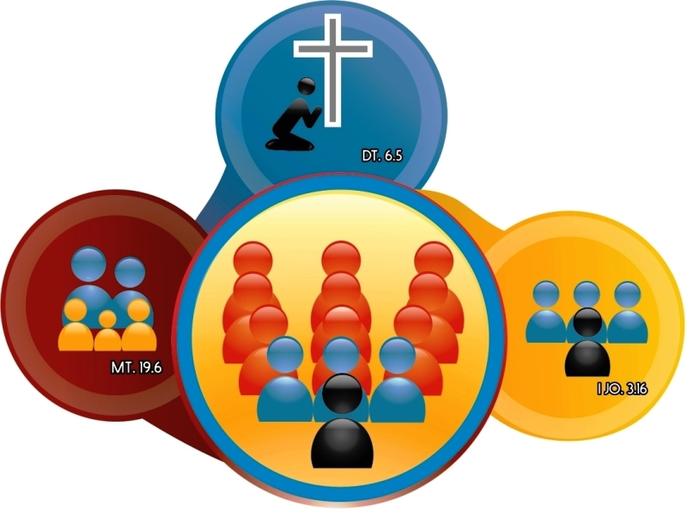
CAPELA CARISMÁTICA

=UMA COMUNIDADE EM CÉLULAS=

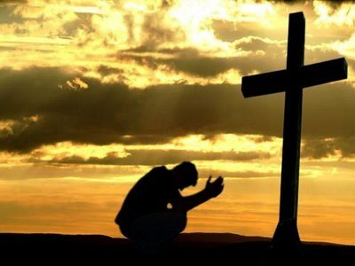

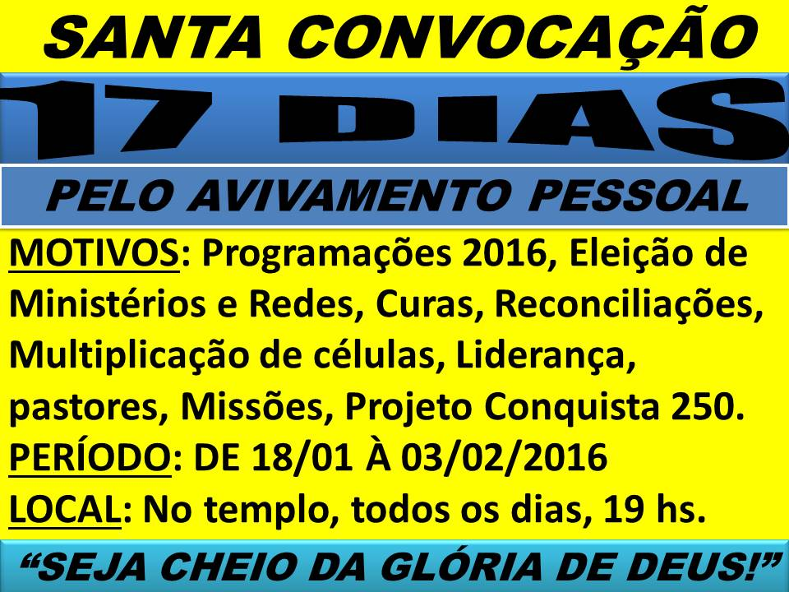
2º. DIA – 19/01/2016 – TER
O EQUILÍBRIO ESPIRITUAL
O EQUILÍBRIO ESPIRITUAL
Como Igreja, estamos envolvidos em um projeto santo, em uma obra divina. Entretanto, para podermos ser instrumentos úteis nas mãos de Deus, precisamos ser cheios do Espírito, da unção e do poder de Deus.
Como é bom sermos cheios de Deus, acordarmos cedinho e nos perceber tão sensíveis a Ele. Como é precioso começar a orar e já sentir o Seu toque. Quando temos um coração sedento, basta começar a orar e rapidamente haverá aquela ignição espiritual, um ambiente de glória, uma formidável sensibilidade ao fluir de Deus. Se nos voltarmos para a unção de Deus, nunca mais seremos os mesmos, antes nos tornaremos incendiários celestiais na seara deste mundo.
Mas há alguns que não recebem porque lhes falta fome e sede de Deus. Outros tantos não têm um coração para crer que Deus pode mudar suas vidas em um instante. Alguns ainda não perceberam o poder de se ter uma experiência com o Senhor. Todavia, nós cremos que alguém pode ser completamente mudado depois de receber um toque do Senhor, depois de receber da virtude do céu.
l. A PORTA E O CAMINHO (Mt.7.13,14)
A trajetória da vida cristã envolve dois grandes princípios: entrar por uma porta e percorrer um caminho. Enfatizar um deles e excluir o outro resultará em desequilíbrio e extremismo. Entrar por uma porta significa passar por uma crise. A passagem por uma porta significa que abruptamente, depois de uma experiência, nos vemos em uma nova posição, em um novo lugar. Entrar pela porta significa que em um período muito pequeno surge uma diferença tremenda.
Todavia, o outro lado da moeda é que, além de uma experiência de mudança, precisamos também trilhar agora um caminho de mudança. O caminho estreito é o processo em que somos inseridos e no qual o Espírito Santo nos muda dia a dia.
O que é o princípio do caminho? É uma mudança progressiva, um passo depois do outro. Deus começa a lhe tratar progressivamente. À medida que você responde, o Senhor muda a sua vida. Por causa da Palavra de Deus que você tem recebido, do relacionamento e da convivência com os irmãos, da disciplina do Espírito Santo e do tratamento de Deus em suas circunstâncias, você pode receber o poder de mudar e ser transformado gradualmente.
Além de estarmos inseridos em um processo ou caminho de mudança, Deus também quer fazer milagres instantâneos em nós. Por isso, o texto que lemos diz que apertada é a porta. Há um caminho, mas também há experiências que são portas. O que é uma experiência de porta? São aquelas que nos mudam radicalmente, abruptamente, repentinamente. Você chegou de um jeito e vai embora de outro por ter tocado no poder de Deus. Isso é um encontro com Deus.
Talvez você nem estivesse querendo, mas, ao participar dessa SANTA CONVOCAÇÃO, o Senhor programou um encontro com você. Se você crer, poderá ter uma experiência de porta hoje, uma mudança instantânea e completa em sua vida.
As pessoas sempre perguntam se é possível ser mudado radicalmente e instantaneamente. Pelo poder de Deus, a resposta é sim. Esse princípio pode ser visto em toda a Palavra de Deus. Uma única reunião é suficiente para mudar a sua história e o seu destino eterno.
Um exemplo bíblico interessante dessas portas espirituais é Saul. Ele foi mudado em um novo homem em um momento, todavia falhou em caminhar com o Senhor no processo (I Samuel 10.6).
Equivocadamente, muitos concluem que o pau que nasce torto não pode endireitar-se de uma hora para outra: "A vida inteira o sujeito foi uma encrenca e agora virou santo", dizem ironicamente. E assim que o mundo diz, mas precisamos sustentar o testemunho de que Deus tem poder, não apenas para curar qualquer enfermidade, mas para endireitar qualquer caráter torto e qualquer temperamento doente.
Quem sabe já não é tempo de você passar a limpo e mudar a página, começando algo novo em Deus?
Não se preocupe se você não sente emoção alguma agora. Se você abrir o seu coração e buscá-lO, você entrará por uma porta em um novo nível de vida e experiência.
2. A ÁGUA E O FOGO
Todos precisamos da porta e do caminho para crescer, mas também necessitamos de dois princípios para sermos purificados: a água e o fogo.
O que significa a água como meio de purificação na Palavra de Deus? (Efésios 5:26).
A agua da Palavra é uma maneira de sermos depurados por Deus. Jesus disse: "Vós já estais limpos pela palavra que vos tenho falado" (João 15.3). É a Palavra que nos separa para Deus, purifica e santifica das coisas do mundo. Cada vez que você ouve e recebe a Palavra, você é lavado por Ele. Todavia, todos nós precisamos reconhecer que existem áreas duras em nossas vidas, as quais, mesmo depois de ouvirmos a Palavra, parecem inalteradas, difíceis de ser trabalhadas e transformadas. A regra apresentada no Livro de Números é clara: "Aquilo que é macio é purificado pela água, mas as coisas duras devem ser passadas pelo fogo". Ou seja, para as áreas macias de nossa vida, a água é suficiente; mas, para as áreas mais duras, é necessário o fogo de Deus.
Você precisa buscar o fogo de Deus. Não basta termos a água da Palavra, nós precisamos do fogo do Espírito Santo. Essa combinação santa da água e do fogo é que de fato transforma todo o nosso ser.
O que é o fogo de Deus? O fogo de Deus pode vir de duas maneiras em sua vida. Como as línguas de fogo, as labaredas que vêm sobre você para incendiar o seu próprio espírito. Mas o fogo também pode se manifestar por meio do tratamento e da disciplina. Quando Deus disciplina você, Ele está lhe colocando na fornalha. É o que chamamos de fornalha da aflição, da dor e da dificuldade. Deus permite que essas coisas venham para tratar com as áreas duras de sua vida.
"Pastor, eu não quero esse fogo", você pode dizer. Então busque o outro, porque, se não tiver o fogo do Espírito, precisará do outro fogo. Mas uma coisa é certa: as áreas de sua vida que tiverem que passar pelo fogo passarão de uma forma ou de outra: seja pelo fogo da unção, seja pelo fogo das circunstâncias. É melhor, portanto, deixar o fogo do Espírito incendiar a sua vida. Tudo o quem vem de Deus é bom, mas nem tudo o que vem de Deus é momentaneamente agradável.
As áreas duras em nossas vidas ocasionalmente passam por tratamentos duros do Senhor porque não deixamos o fogo do Espírito amolecê-las. Essas áreas serão purificadas com fogo, mas áreas mais macias e maleáveis serão purificadas pela água.

Do livro “AVIVAMENTO PESSOAL” de Aluízio A. Silva (Pastor da Igreja Videira – Goiás/GO).

